“喜迎二十大 清风拂蔚园”大学生廉洁文化知识竞赛参赛操作手册
1.手机端下载易班APP并登陆易班，尚未进行注册的同学需要先注册进行校方认证后再登录。
2.登陆后在首页选择“易班优课”。（如图1）
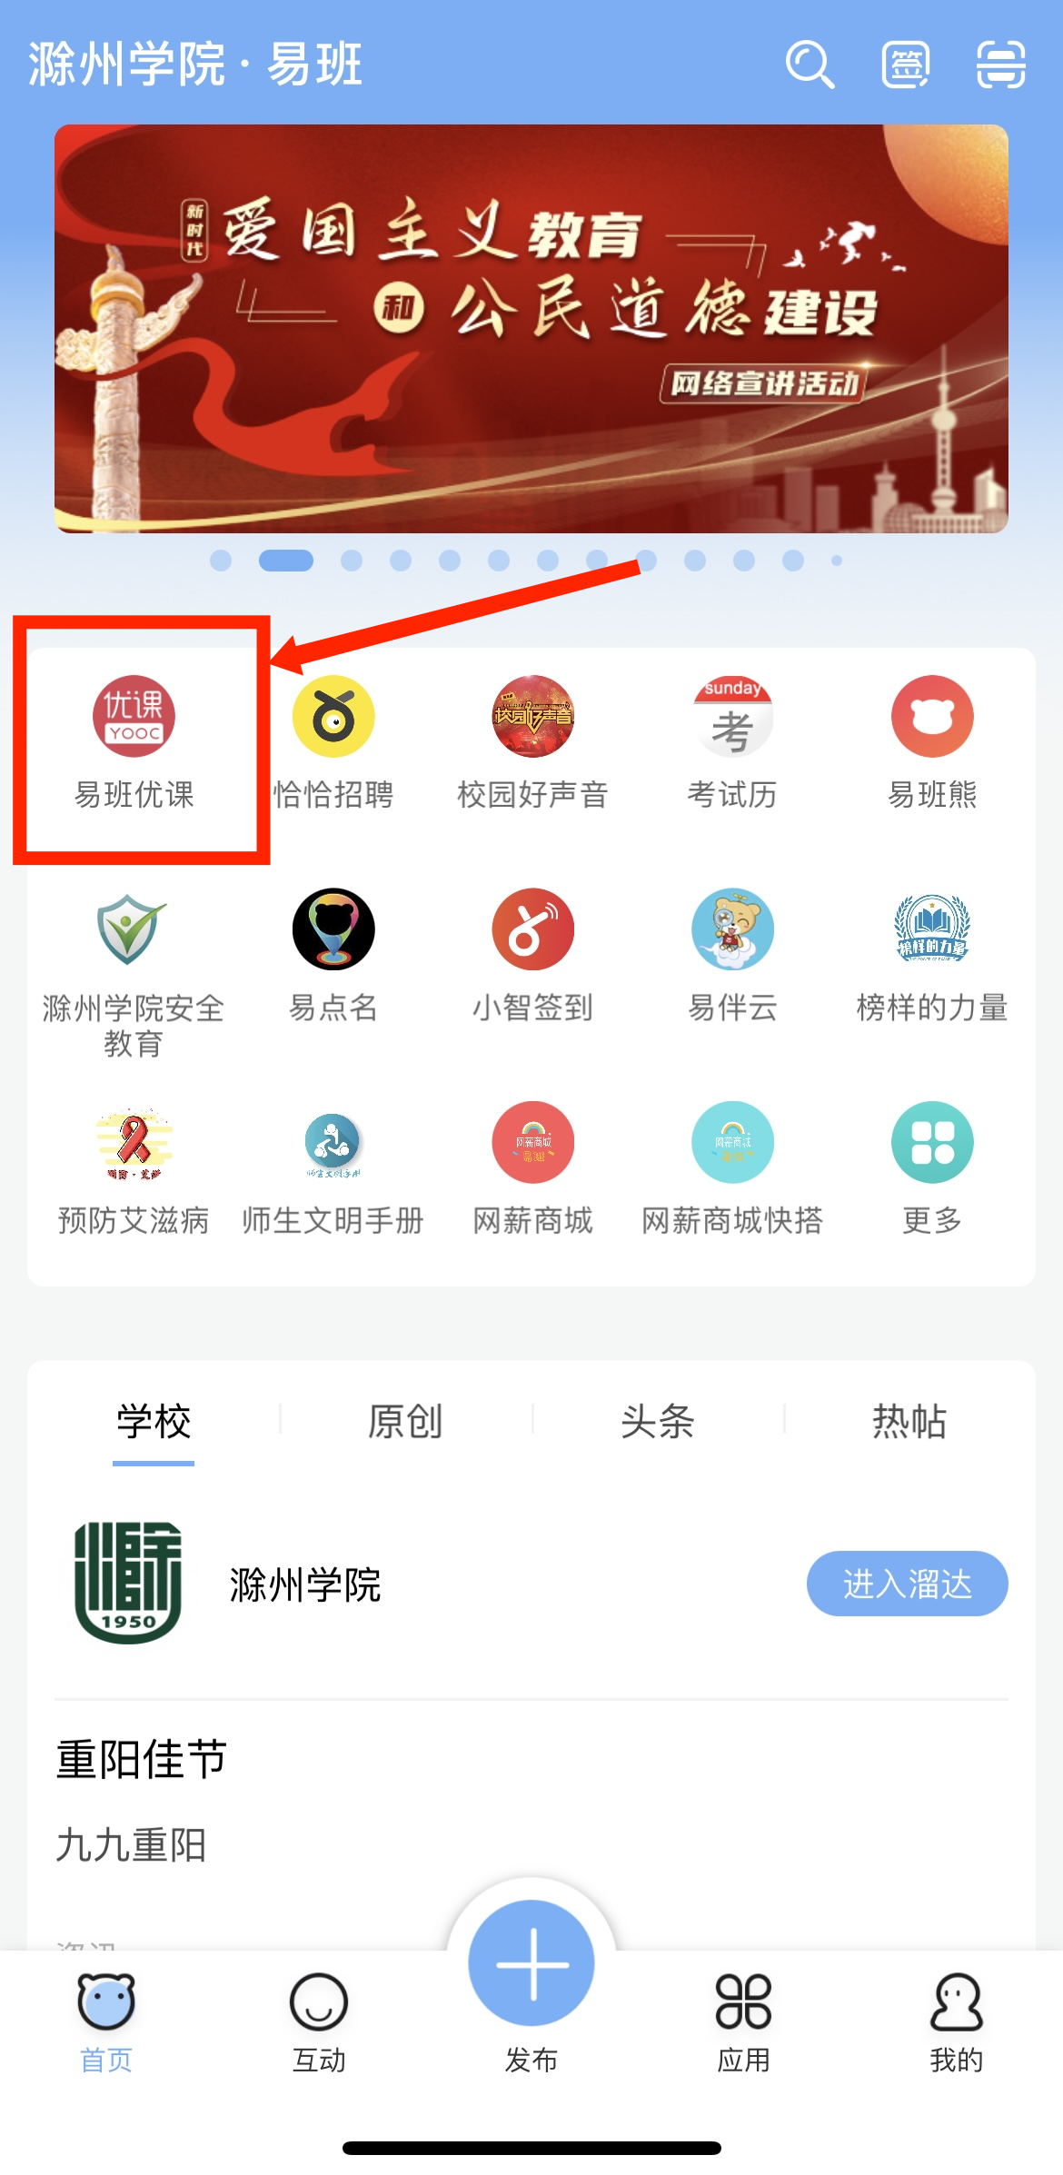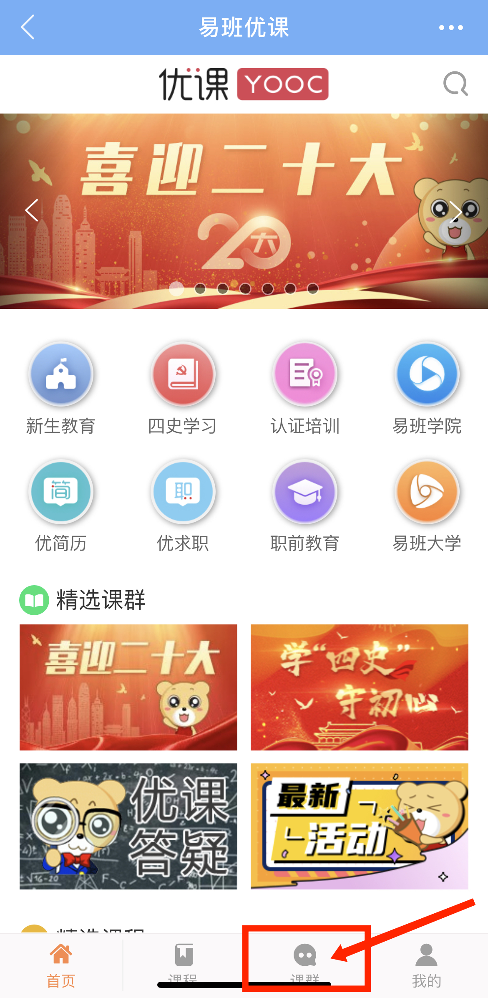
图1 图2
3.在优课界面选择“课群”。（如图2）
4.选择“添加课群”。（如图3）
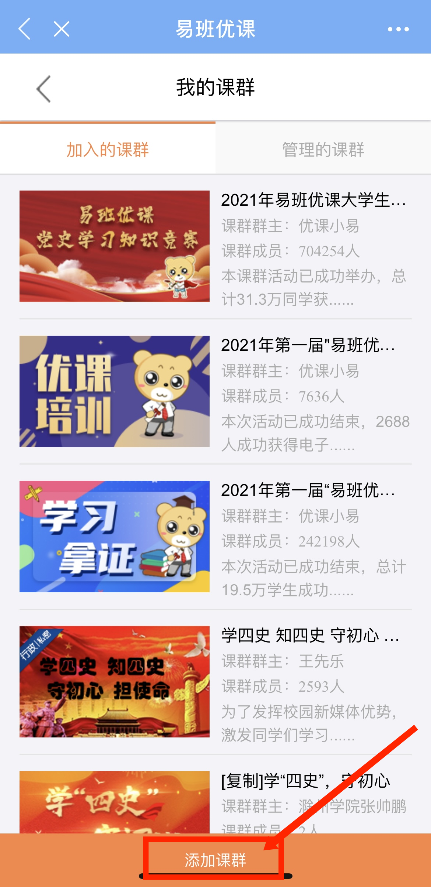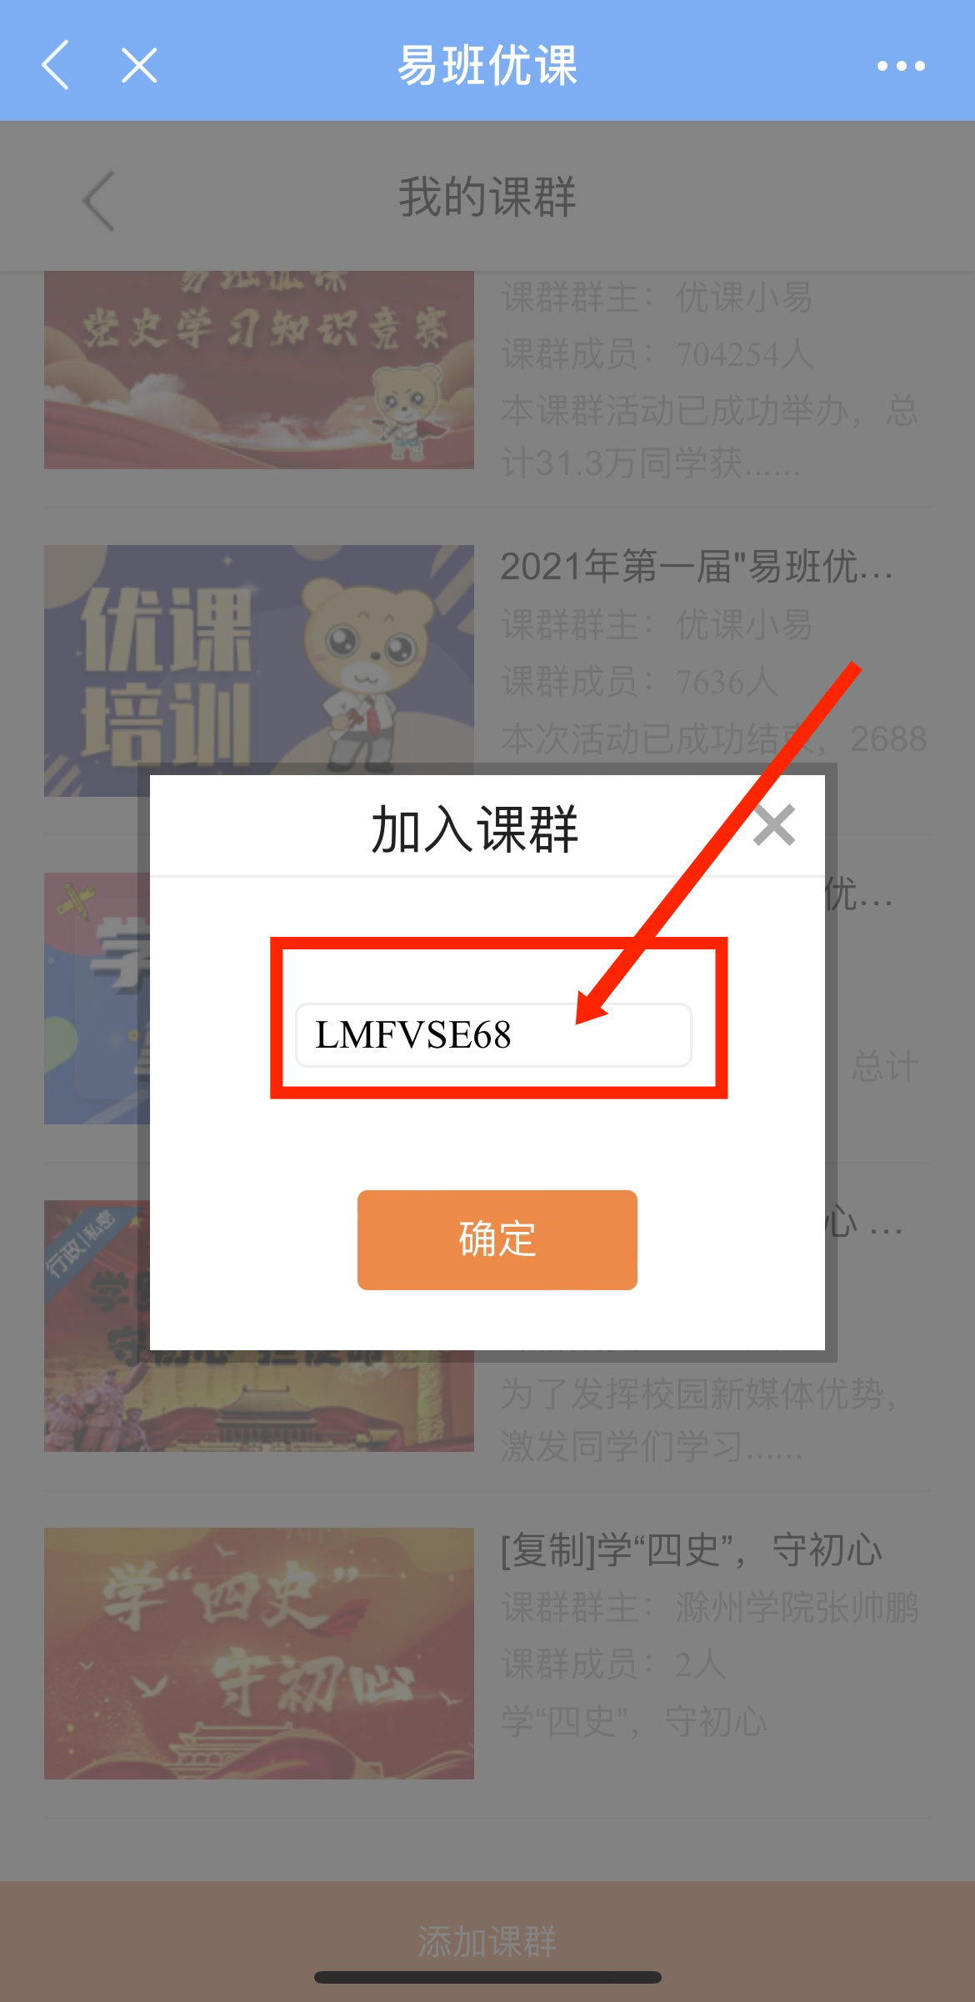
图3 图4
5.输入课群邀请码点击确定加入课群。（如图4）
6.进入课群首页选择“在线考试”进入知识竞赛界面。（如图5）
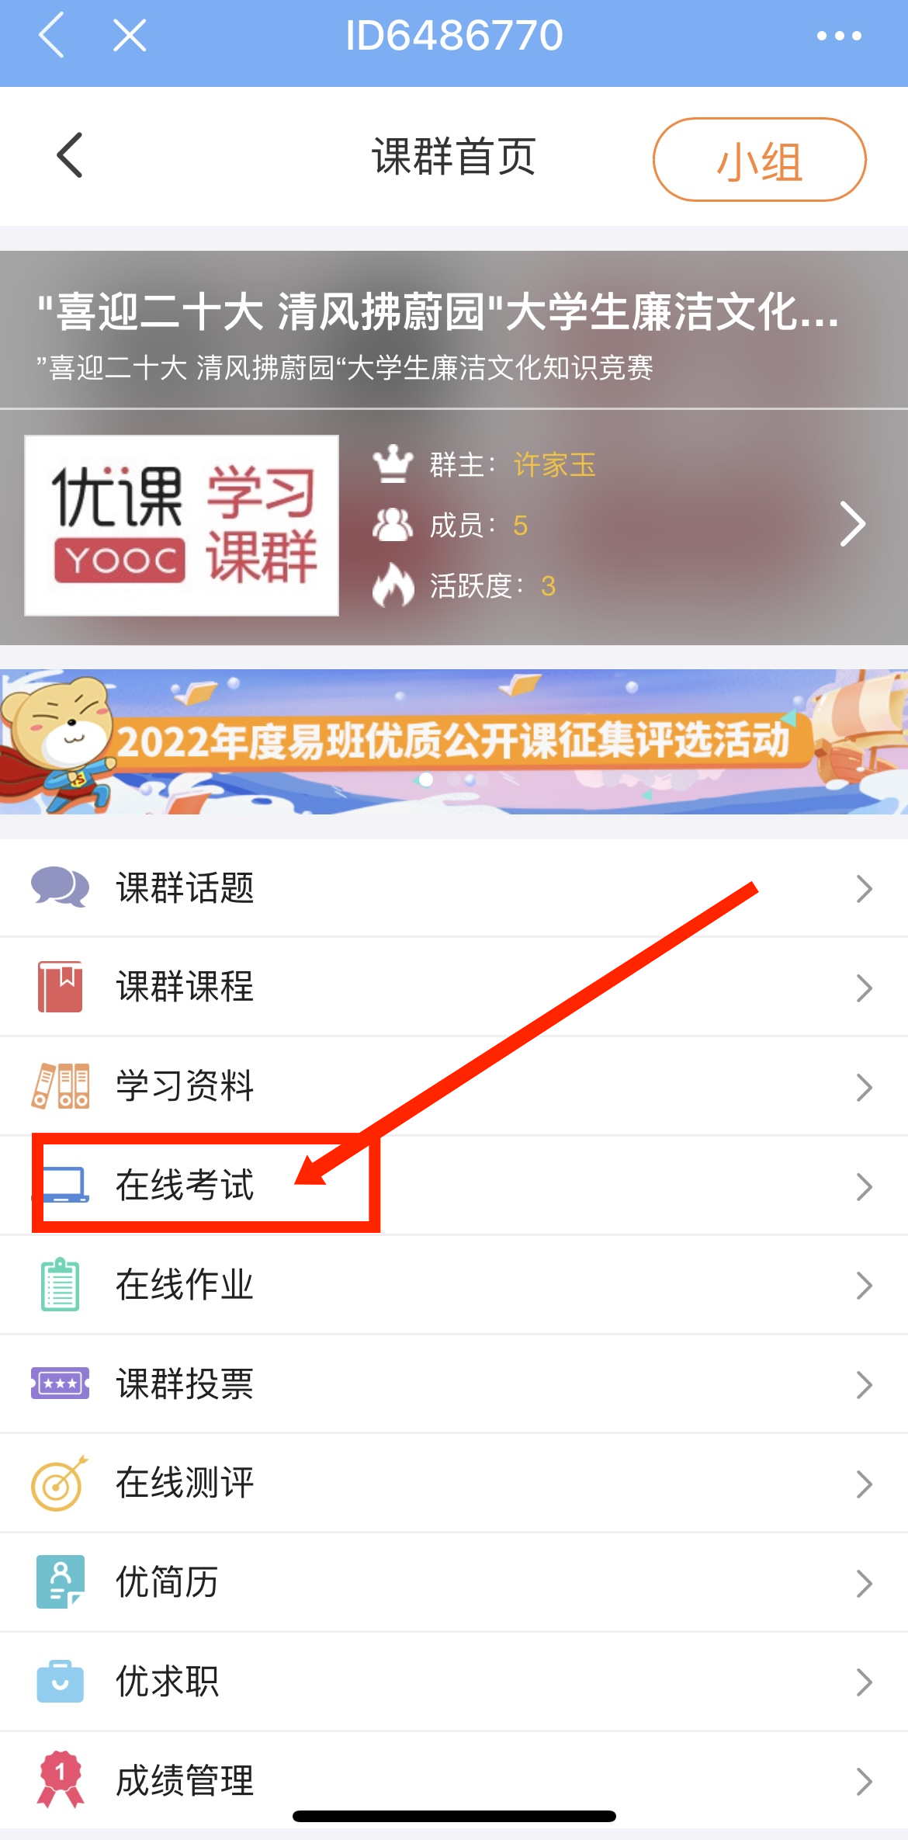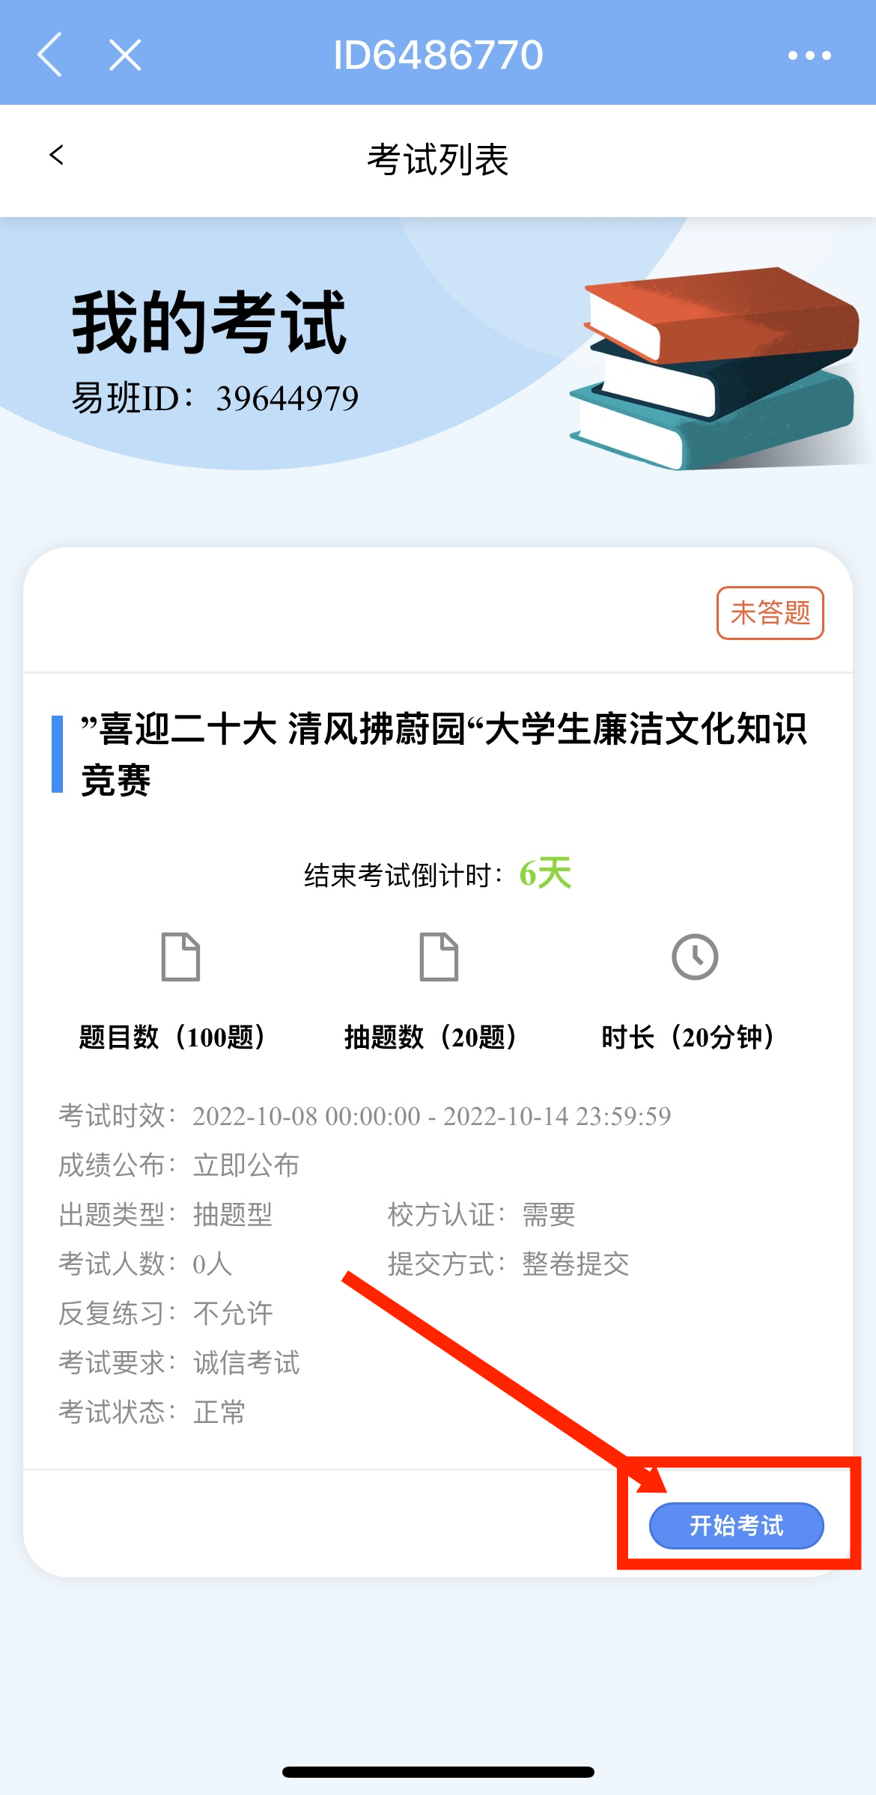
（图5） （图6）
7.选择“开始考试”进入答题界面（如图6），答完所有试题后，点击提交考试结果，考试结束（注意：每人仅有一次答题机会，中途退出答题自动结束）。
8.考试时间为20分钟，试卷由网络随机组卷完成，共计20道单选题，每题5分，满分100分，每人仅有一次答题机会，中途退出答题自动结束。
9.考试时，如遇校方认证或优课课群问题课可加入qq群（群号：481388804）咨询。

